經濟部標準檢驗局
管理系統查/驗證認可登錄標誌使用規範

1. 前言
為便於廠商展現其管理系統查/驗證(包含ISO 9001/ISO 14001/ISO 27001/ OHSAS 18001/ISO 22000/TOSHMS/ISO 14064-1/ISO 28000/ISO 50001)已通過本局之認可登錄，並期保障登錄廠商、採購商及消費者之權益，特設計管理系統查/驗證之認可登錄標誌（以下簡稱登錄標誌，包含ISO 9001/ISO 14001/ISO 27001/ OHSAS 18001/ISO 22000/TOSHMS/ISO 14064-1/ISO 28000/ISO 50001認可登錄標誌）並訂定使用規範，據以使用。

2. 登錄標誌之式樣
本局認可登錄標誌之標準式樣分別如背頁附圖1~附圖7所示。登錄廠商若將本標誌使用於英文資料時，可將標誌中「認可登錄」四字刪除。

3. 登錄標誌之標示

3.1登錄廠商使用登錄標誌時，應於登錄標誌下方一併加註驗證證書編號之前7碼(TOSHMS證書為9~10碼，ISO 14064-1證書應包含盤查年度共11碼)。

3.2登錄標誌之標準色：
ISO 9001/ISO 27001/ISO 22000/ISO 28000之標準色為紅色（PANTONE 179C/印刷套色時M100＋Y100），若非使用標準色時，得以墨色（黑色）呈現；ISO 14001/ ISO 14064-1/OHSAS 18001 TOSHMS/ISO 50001之標準色為綠色（PANTONE 334C/印刷套色時C100＋Y100），若非使用標準色時，得以墨色（黑色）呈現。

3.3登錄標誌得以各種大小比例使用，但各部份比例必須與本局所訂型式相同，且不得使登錄標誌模糊不清或在正常視力下無法辨識證書編號、內文及加註之文字。

4. 登錄標誌之使用範圍

4.1登錄廠商應依驗證證書及其附錄頁所載內容（廠商名稱、地址、認可登錄範圍），於有效期限內使用登錄標誌。

4.2登錄廠商可透過出版品、電子媒體或其他方法，於信封、信箋、廠商簡介、廣告、型錄、名片及其他推廣宣傳文件上，使用登錄標誌。
4.3通過溫室氣體查證登錄廠商於使用登錄標誌時，應明確說明查證所涵蓋期間(盤查年度)。

5. 登錄標誌之使用限制

5.1登錄廠商應確保登錄標誌：
- 不得使用於產品之本體(包含實驗室測試、校正或檢查之報告)及外包裝上；但用於產品運送之外包裝上(非最終用戶使用之多層包裝) 可以文字清楚說明。例如：「(本組織之品質管理系統經經濟部標準檢驗局認可登錄，符合ISO 9001標準)」。
（2）不得以任何方式詮釋與產品/服務有關之用途上。
（3）登錄廠商如僅部分產品/服務項目取得本局認可登錄者，於廠商簡介、廣告、型錄及其他推廣宣傳文件上使用登錄標誌時，應清楚識別取得認可登錄之產品/服務項目，並予以說明。例如：「本組織之環境管理系統經經濟部標準檢驗局認可登錄，符合ISO 14001標準」或「本組織之98年度溫室氣體查證經經濟部標準檢驗局認可登錄，符合ISO 14064-1標準」。

5.2登錄廠商不得做出任何可能導致第三者被誤導為產品驗證之宣傳（例如：本產品已通過經濟部標準檢驗局ISO 9001/OHSAS 18001/ISO 22000/ISO 14064-1查/驗證）或其他不法使用之情事。

5.3登錄廠商經本局撤銷或廢止認可登錄，或登錄範圍遭本局縮減時，登錄廠商應：
（1）立即停止使用登錄標誌，或針對遭縮減之範圍停止使用登錄標誌。
（2）立即塗銷或去除依本規範使用之登錄標誌及相關文字敘述（第4.2、5.1（1）及5.1（3）節）。

7. 違規處理
登錄廠商若違反使用規範，經本局通知後仍未改正者，本局將依個案情況專案處理，嚴重者得廢止其認可登錄。

經濟部標準檢驗局管理系統查/驗證認可登錄標誌

附圖1 附圖2 附圖3
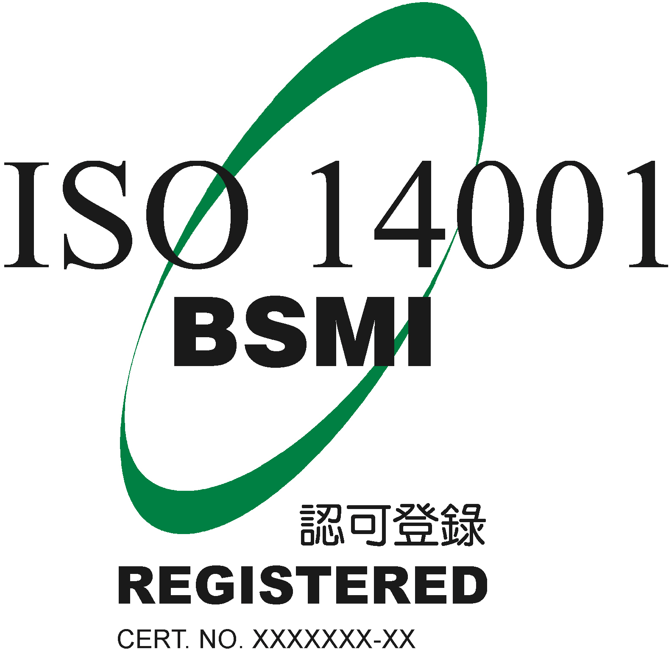
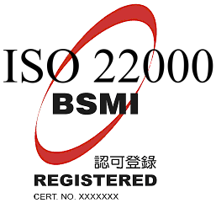
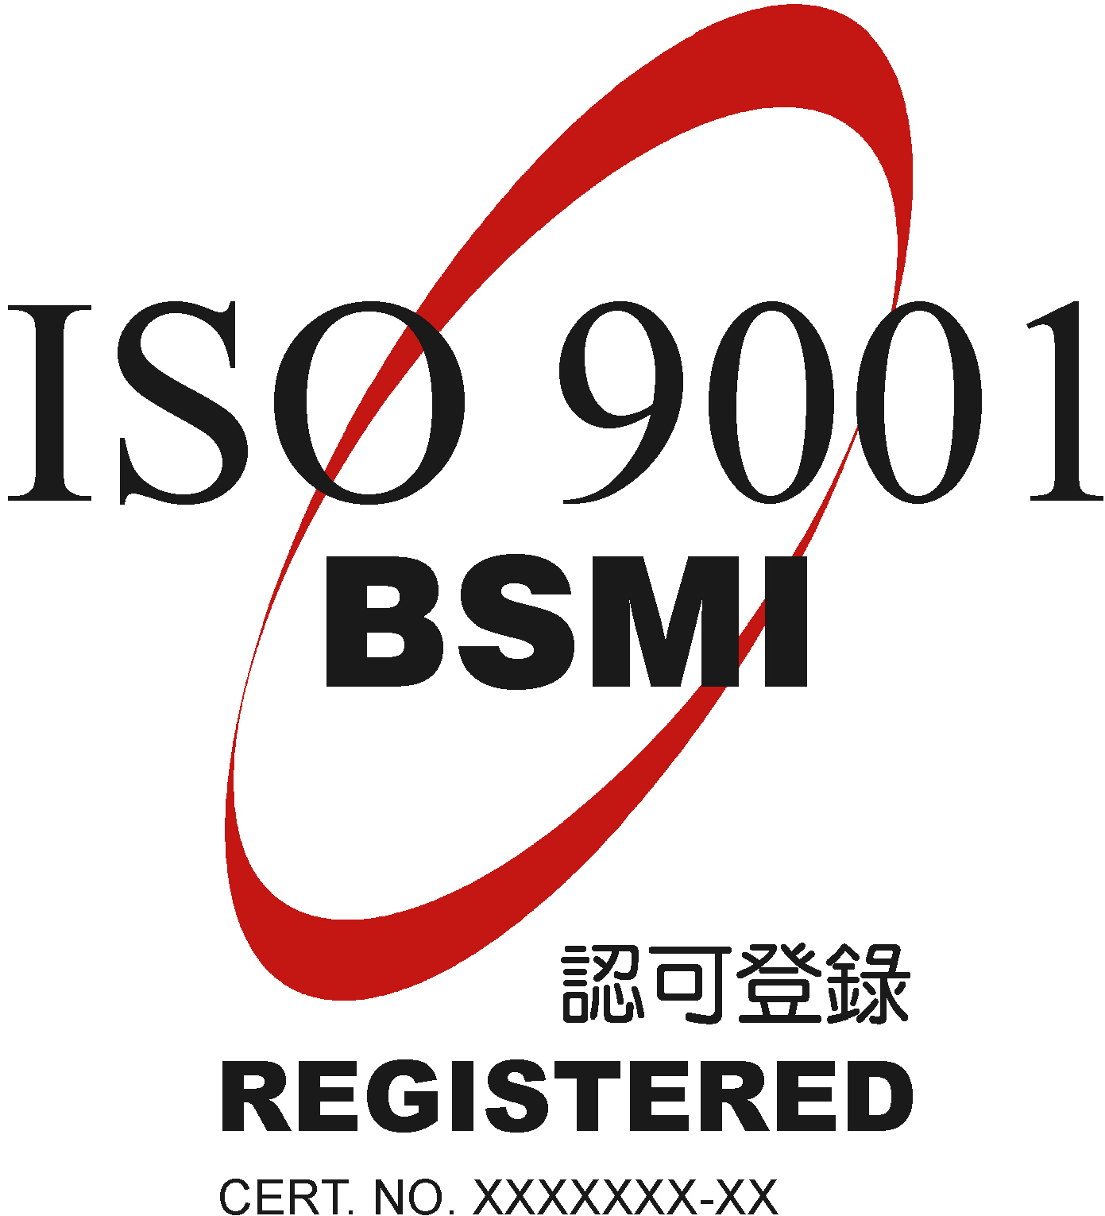

CERT. NO. XXXXXXX-XX

附圖4 附圖5 附圖6
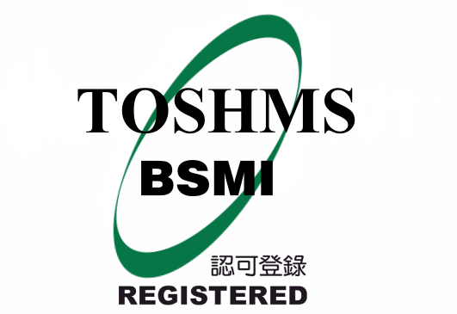
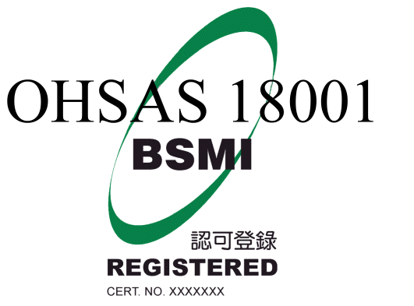
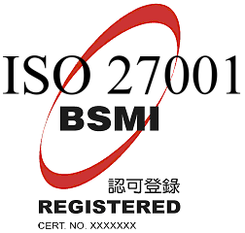

CERT. NO. CB01-(X)XXXXX-XX

CERT. NO. XXXXXXX-XX

CERT. NO. XXXXXXX-XX

附圖7 附圖8 附圖9
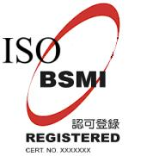
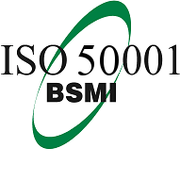
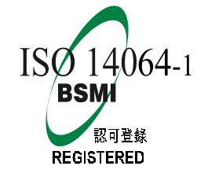
28000
CERT. NO. XXXXXXX-XX
REGISTERED
CERT. NO. XXXXXXX-XX
認可登錄

CERT. NO. XXXXXXX-XXXX

註1：本認可登錄標誌使用規範詳見背頁。
註2：CERT. NO.之前7碼為證書編號(TOSHMS證書為前9~10碼)，最後2碼為驗證證書之版次(ISO 14064-1證書最後4碼表盤查年度或最後 3碼表先期專案證書版次）。
註2：若有認可登錄標誌使用問題請洽本局五組三科
TEL：23431805~810, 23431912, 23434500~501
FAX：02-23431811
E-Mail：iso.service@bsmi.gov.tw

